Of. Circular nº 014/2010 – GP
Sorriso - MT, em 03 de maio de 2010.
A Sua Excelência o Senhor
OSMAR ROSSETO
Prefeito Municipal de NOVA UBIRATÃ
NOVA UBIRATÃ - MT.

Assunto: Convida para participar do Encontro Regional de Vereadores.

Senhor Prefeito,

Ao cumprimentar cordialmente Vossa Excelência, aproveitamos para convidá-lo para participar do Encontro de Regional Vereadores de Mato Grosso, a realizar-se na Câmara Municipal de Sorriso, no dia 07 de maio de 2010, conforme programação em anexo.

Contando com sua valiosa presença, desde já agradecemos.

Atenciosamente,

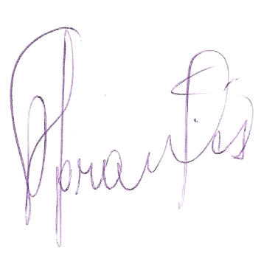

Chagas Abrantes
Presidente

